Artigo IoT Middleware : A survey on issues and enabling technologies

O artigo se considera o primeiro a tratar mais recentemente middlewares baseados na nuvem e realiza uma avaliação de um grupo de frameworks de Internet das Coisas (*Internet of Things* - IoT), classificando-os em três arquiteturas:

1. Baseada em serviço

2. Baseada na nuvem

3. Baseada em atores

O artigo apresenta e define as arquiteturas citadas, mencionando um total de oito frameworks, agrupando cada um em seu tipo. Aplicações de IoT são separadas em dois grupos: [1] aplicações que coletam e analisam dados de ambiente; [2] aplicações reativas de tempo real.

A Internet dos Veículos é um dos ramos de relevância da Internet das Coisas, onde diversas aplicações são desenvolvidas utilizando redes de sensores e atuadores para trazer segurança, eficiência e conforto no ambiente veicular.

Em ambientes de redes veiculares, aplicações desenvolvidas poderiam melhor se beneficiar da arquitetura baseada em atores. Por se tratar de um ambiente de alta mobilidade e escalabilidade dos nós, aplicações IoT desenvolvidas com foco em prevenção de colisões devem possuir características como baixa latência, escalabilidade e alta performance em interações de tempo real. Tais características são percebidas na arquitetura baseada em atores e citadas nos frameworks Calvin, Node-RED e Ptolemy Accessor Host. Estes apresentam uma arquitetura leve e utilizam máxima computação disponível com o middleware executando tanto nas bordas quanto na nuvem, à medida que a necessidade de computação aumenta.

Como exemplo, aplicações de [1] assistência ao motorista e [2] alertas de colisão poderiam utilizar o framework Ptolemy Accessor Host para modelar a comunicação entre os vários sensores internos do veículo a fim de tratar a emissão ou recebimento de dados de sensores nas redondezas. Em especial, o segundo grupo de aplicações necessita de alta performance no envio e recebimento de mensagens de tempo real a fim de que um motorista autônomo ou semi-autônomo evite ou mitigue danos de uma possível colisão.

O Ptolemy é indicado no artigo como um bom framework para aplicações dinâmicas e reativas, como o controle de veículos autônomos, e também para aplicações coletoras e anatícas de dados de ambiente. Um dos grande trunfo do Ptolemy é contar com múltiplos modelos computacionais.

Uma aplicação voltada à comunicação entre um sistema de pagamento de um estacionamento e um veículo poderia se beneficiar da comunicação *Bluetooth Low Energy* tratada no Ptolemy para realizar pagamentos automáticos de estacionamento. Da mesma forma, pagamentos entre praças de pedágio e veículos poderiam ser realizados diretamente através de sensores com comunicação BLE. A interoperabilidade poderia ser realizada através de um conjunto de sensores e atuadores nos carros e nas cancelas eletrônicas do pedágio.

Como a descoberta ainda não é espontânea nos frameworks baseados em atores, poderíamos considerar que o sistema de pagamento de pedágio seria acionado pelo motorista no momento em que estivesse na área de cobertura do pagamento do pedágio. A figura 1 representa a comunicação veículo-cancela eletrônica.

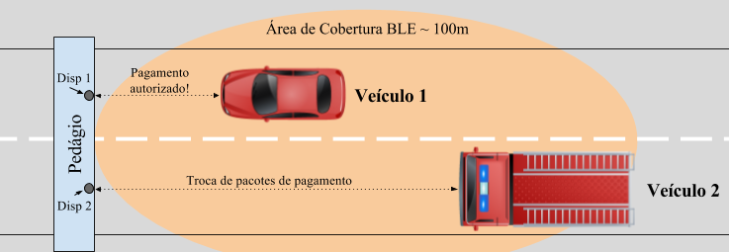

Foto 1. Pagamento de pedágio por meio de sensores BLE

A troca de pacotes BLE poderia conter dados bancários a serem enviados para a nuvem, para então serem processados e debitados dos respectivos motoristas. Questões de segurança podem ser levantadas nesse trâmite de dados, caso não haja protocolos de transferência eletrônica segura suportados pelos dispositivos BLE. Conforme informado pelos pesquisadores no artigo, tratar de questões chave relacionadas à segurança e privacidade em dispositivos com limitações de processamento e bateria demanda novas pesquisas e é um dos desafios em IoT.